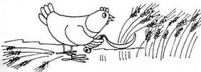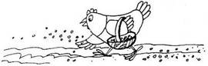

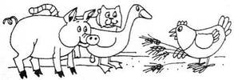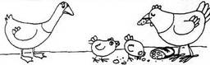

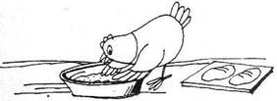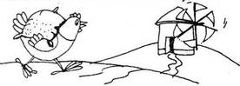

1 - Recorta os desenhos da outra folha pelo tracejado.
2 - Cola-os, nesta folha por ordem. Pinta os desenhos.

1 |  | 2
3 |  | 4
5 |  | 6

